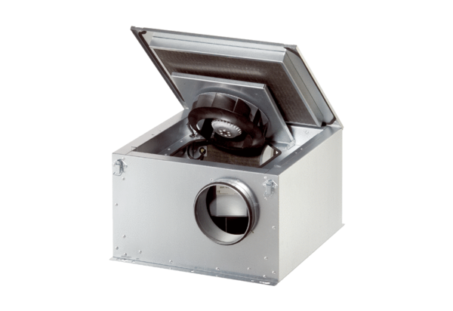Zvučno izolirana ventilacijska kutija ESR 20-2 SJedinica za pakiranje: 1 komAsortiman: C
Broj artikla: 0080.0619Proizvođač: MAICO

